客户需求调研单

医院名称 |  | 福建省老年医院 |  | 申请日期 | 2020-04-30
需求系统 |  | 库存物资系统 |  | 反馈科室 | 信息科
填单人 |  | 戈义言
需求提交人 |  |  |  | 联系电话
问题或需求描述 | 菜单：科室物资-物资退库单输入  现状：三级库进行科室物资退库的时候，无法选择退库的仓库编号，显示的列表为空，经跟踪查询，提示无效数字  期望实现内容：能够显示参数WZ_KSQLFHKSBH维护的部门编号。  期望完成时间：2020年5月9日前完成  需求背景：医院正在上线三级库，验收需求
问题类型 |  | 系统BUG 新增需求 □接口 □流程改造 其它服务
工程建议解决方案
信息科或主管部门确认人签字

截图1：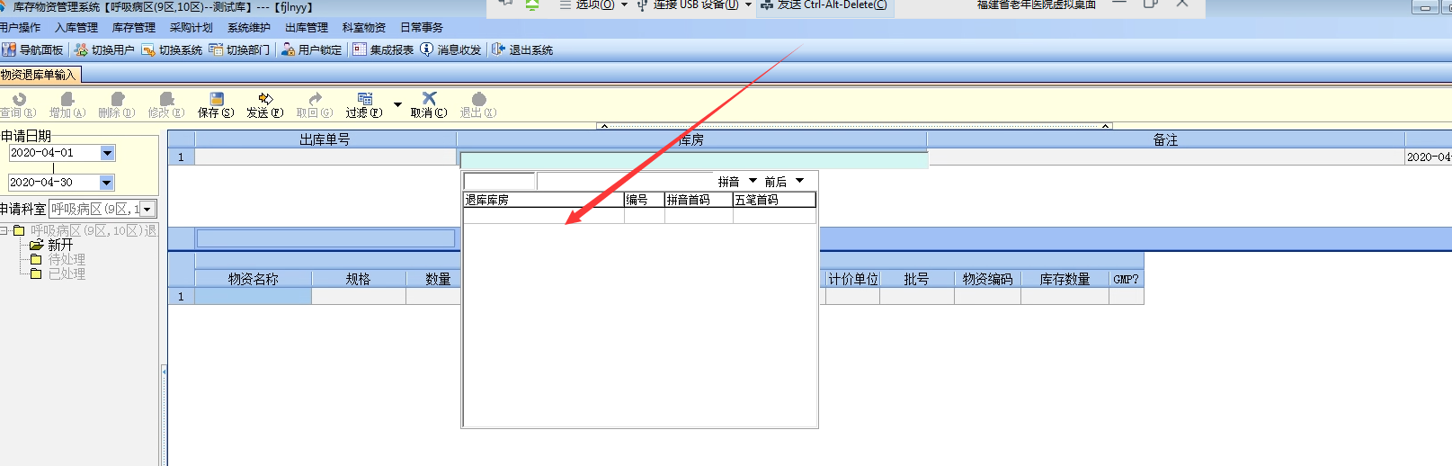

跟踪文件：SELECT bmmc00,
bmbh00,
bh0000,
pysm00,
wbsm00,
bmxz00
FROM bm_bmbm00
WHERE (pysm00 LIKE '%%' OR bmbh00 LIKE '%%')
AND ( ( bmbh00 IN (SELECT value0
FROM xt_xtcs00
WHERE name00 = 'WZ_KSQLFHKSBH'))
AND czbz00 <> '2'
AND flag00 = '1'
AND sfyx00 = '1')

